近畿のなかま | Ｎｏ.33  2011・3・8 | 発行人  金融労連近畿地協  事務局長  福井悦雄

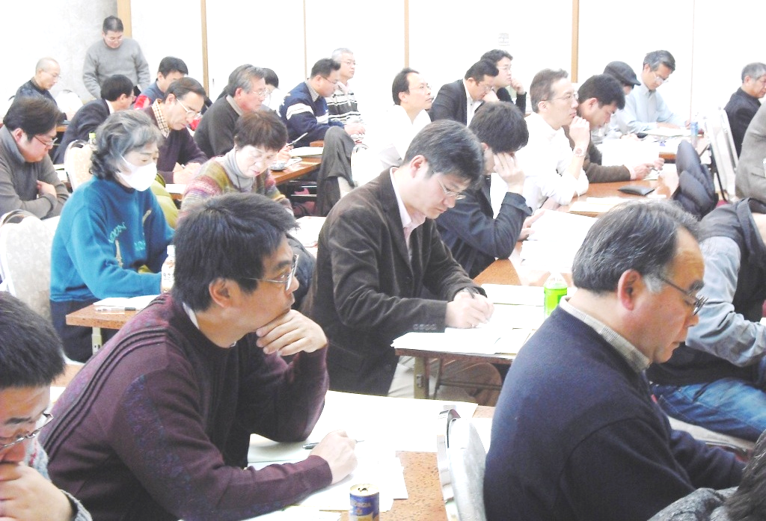
原点に立ち返った学習を
近畿地協春闘学習会に４４人
２月19（土）～20日（日）、京都・然林房で、「近畿地協11春闘学習会」が行なわれ、争議中のきらやか・八千代銀行の仲間をはじめ、東京・北陸・中国四国・九州沖縄の各地方組織や、全損保の仲間も含め44人が参加しました。
冒頭、岡野議長は｢春闘を前に学習することが大切。インドを訪問して、世界中の労働者が同じ思いで悩んだり、たたかったりしていることに勇気をもらった。国境を越えて頑張ろう｣と主催者あいさつを行いました。

賃金は労働の報酬ではない
今回の学習会では、｢春闘を前に改めて原点に立ち返って学んでみよう｣ということで、兵庫学習協の仲村富夫事務局長より｢賃金とは、働くとは｣と題した講演を受けました。
仲村氏は｢人間は働くことによって、必要となる言語や文字などを獲得して成長していった｣「成果主義賃金が当たり前のように言われているが、そもそも賃金は決して労働の報酬(労働の価格)ではなく、家族も含めた生活費(労働力の再生産費)がベースとなっていることを忘れてはならない」「非正規労働者の賃金が物件費
となっていることからもわかるように、非正規労働者をモノ扱いしている日本社会のありかたを、労働組合が春闘で変えていこう」と、風邪気味にもかかわらず、熱く話されました。
続いて特別報告として、金融ユニオンの浦野さんは、これまでの三菱東京ＵＦＪ銀行の非正規切りとのたたかいの中で、金融ユニオンに２５名の女性が加入して、大きな前進が生まれていることを具体的に報告。昨年５月に子どもが生まれ、子どもを抱いて、たたかいに参加してきた釜田さんからのメールを代読する最中には、思わず涙で絶句の一幕もありました。
八千代銀行の中野さん、きらやか銀行の松木(金融労連委員長)さんからも争議の現状報告があり、支援の会場カンパも取り組まれました。

「思いは一つ」の共通認識が
全体会議の後、４つの班に分かれて翌日にかけて行なわれた分散会では、全損保やＯＢの仲間も加わって、「休日にも仕事の亡霊に悩まさている」「自分が定年後に非正規労働者の仲間入りをして、本当に非正規の仲
（好評だった仲村先生の講演）
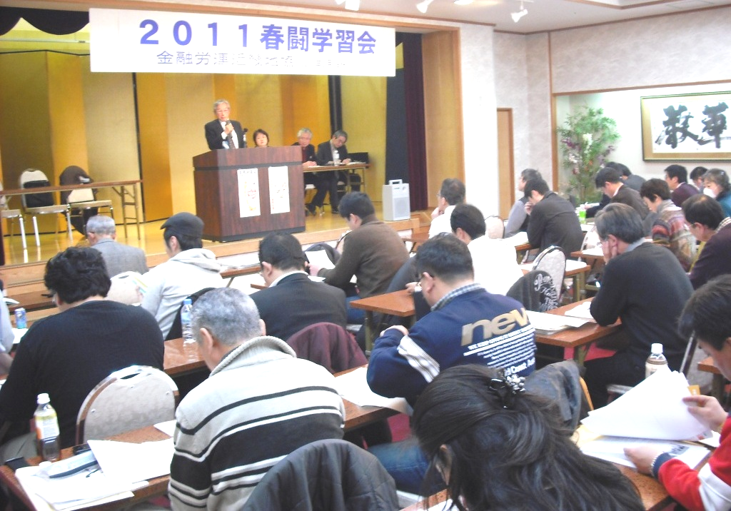
間の大変さがわかった」「事務ミスを恐れて職場は委縮している」「１００％の力で仕事をしていたら心身とも限界」など、職場や生活の実態が出され、「思いは一つ」との共通認識が生まれました。
夜の交流会では、金融ユニオンの「ジュリー川村」さんの恒例のギター演奏中に、中国四国地協の若い仲間が飛び入り参加するなど、例年以上の盛り上がりを見せました。
最後の全体会議では、車谷副議長が「行き過ぎた利益重視の経営方針のもとで多くの労働者が苦しめられている。今回の学習会で出された貴重な報告・意見を今後の活動に生かしていきたい」と挨拶を行い、がんばろう三唱で締めくくりました。

(特別報告に感動する参加者)
参加者の感想文より
●春闘の始まりなど基本的な部分まで聞けてよかった。聞きやすかった。
●賃金について考えたこともなかったので賃金決定のブロセスがわかってよかったです。
●近畿地協外からの参加を温かく迎えていただきありがとうございました。また参加させてください。勉強になりました。
●特別報告では闘うことの大事さと、頑張っている仲間が多くいることを感じた。
●賃金、働くことの意味がよくわかりました。真面目な話で大変役に立つ話だった。

ＪＡＬはん
不当解雇はあきまへん
大阪でも支援共闘会議結成

１月31日、日本航空の不当解雇撤回をめざす大阪支援共闘会議の結成総会が大阪市内で開催され、大阪労連・大阪全労協・航空連・関西ＭＩＣの労働者や市民など２５０人を超える人たちが参加しました。
既に東京では昨年12月27日に「日本航空の不当解雇撤回をめざす国民支援共闘会議」が結成されていますが地方での結成は今回が初めてとなります。
この日の結成総会で代表に選出された龍谷大学法学部の萬井隆令教授は「この日本航空の不当解雇を許せば、大学をはじめ国の資金が投入されているところでの自由自在の整理解雇に道をひらくことになり、絶対に負けるわけにはいかない」とあいさつを行いました。
金融機関でも公的資金導入と引き換えの不当解雇がまかり通ることになり、金融労働者にとっても決して他人事ではありません。
金融労連本部に続いて近畿地協でも、日航労働者の闘いを支援するため、大阪での支援共闘会議に加盟しました。

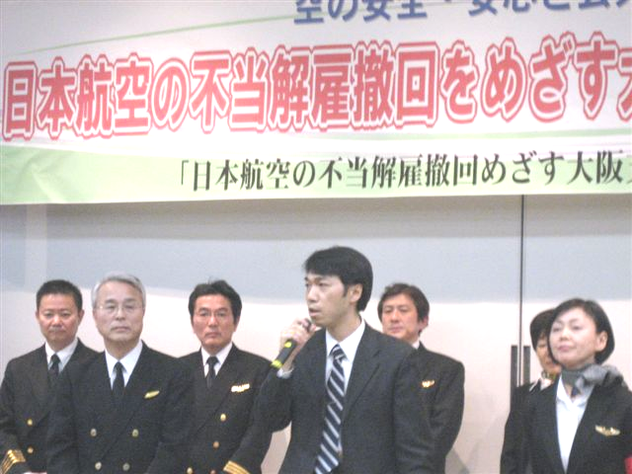
ＣＣＵ（日航キャビンクルーユニオン）委員長で今回不当解雇になった内田妙子さん（写真前列右側）は「私は、大阪・岸和田の生まれでだんじり祭りの血が流れています。絶対に負けません。なぜなら勝つまで闘うからです」と力強く決意を披露し、大きな拍手に包まれました。
月末の集会でしたが、金融ユニオンからも４人が参加しました。
（金融ユニオン発）
ＩＬＯ条約・勧告は、合理的理由のない解雇と年齢を理由とする解雇を禁止しています。
今回の日本航空の「整理解雇」は53歳以上(客室乗務員)の労働者と休職者を狙い撃ちにした明らかな違法解雇で、世界に例を見ない暴挙です。
湯浅町のシラス丼
シラスの水揚げ量が和歌山県内一の湯浅町がシラス丼の認定を行ないました。
ＪＲ湯浅駅前の「かどや食堂」や「国民宿舎湯浅城」など「地元のシラスを使った料理を食べれる11店で、これらの店には「連れもて食べよら」と和歌山弁で書かれたのぼりが配布されました。
メニューはシラス丼、シラス定食、刺身などです。
シラスはこれから春の旬を迎えます。きのくに信金の支店もあるので、皆さんも是非「連れもて行こら」。
日本の賃金は「世界の異常」
●先進国で最低の日本の最低賃金
２０１０年度の日本の最低賃金は時間額７３０円（全国加重平均）ですが、購買力平価で比較すると、フランス１１３２円、ルクセンブルク１２７５円、オランダ１０５７円、イギリス８０６円（いずれも２００９年１月現在）で日本の１．７～１．１倍の最低賃金です。
●「企業の支払い能力」を決定基準にする日本の異常
本来、労働者の生計費で決定されるはずの最低賃金が、日本の決定基準では、①労働者の生計費（生活保護水準との整合性に配慮）②労働者の賃金③事業の賃金支払い能力、の３つとなっています。世界の中で、日本のように企業の支払い能力を基準に定めている国は、インドネシア、ネパール、フィリピン、タイ、アンゴラ、リトアニアなど15ケ国だけで、先進国にはこのような基準はどこにも存在しません。

